La Reproduction chez l’Homme

Introduction :
La reproduction chez l’Homme est sexuée, elle nécessite la présence d’un homme adulte et d’une femme adulte qui n’a pas atteint la ménopause. Après La fécondation, on obtient une cellule œuf qui suite à des divisions donne un embryon puis un fœtus au niveau de l’utérus. Dans neuf mois, on a naissance d’un nouveau-né qui se nourrit par l’allaitement. Pour réguler et espacer les naissances, les parents utilisent des moyens contraceptifs.
Questions :
- Quelle est la structure de l’appareil reproducteur masculin et féminin et comment fonctionnent-ils ?
- Comment et où se forme la cellule œuf et quel est son devenir ?
- Quelles sont les étapes de la grossesse ?
- Quelles sont les étapes de l’accouchement ?
- Quels sont les bienfaits de l’allaitement maternel ?

I- Les organes reproducteurs et les caractères sexuels
1) Caractères sexuels et transformations de la puberté(البلوغ)
 | Les garçons | Les filles
Caractères sexuels primaires | -Croissance des testicules et du pénis  -Premières éjaculations | -Croissance de l’appareil reproducteur  -Première règles
Caractères sexuels secondaires | -Voix grave  -Apparition des poils pubiens et sous les aisselles | -Développement des seins et élargissement du bassin  -Apparition des poils pubiens et sous les aisselles
2) organes reproducteurs الأعضاء التناسلية
Document 1 page 90 | Document 6et7 page 92
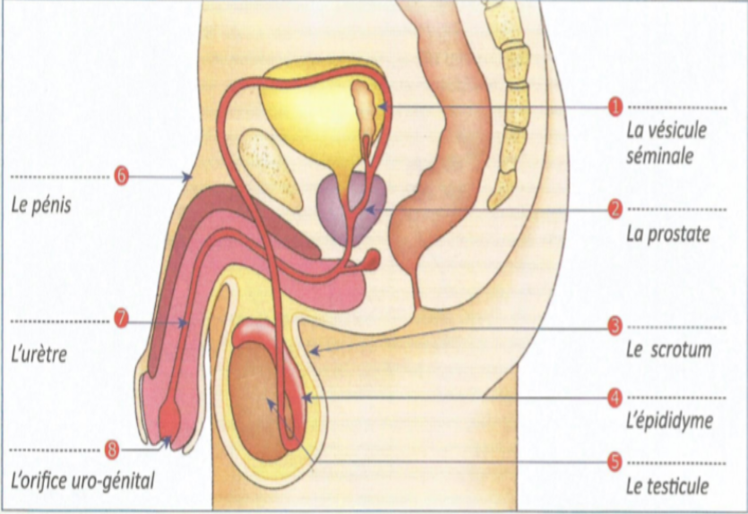 | 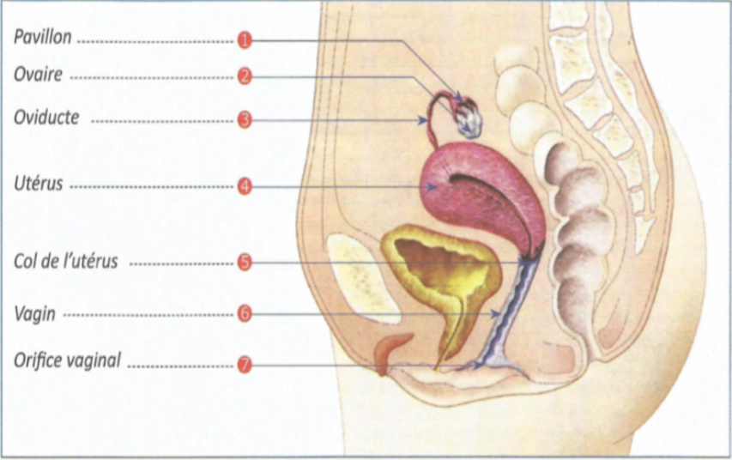
Schéma de l’Appareil uro-génital de l’homme | Schéma de l’Appareil génital de la femme
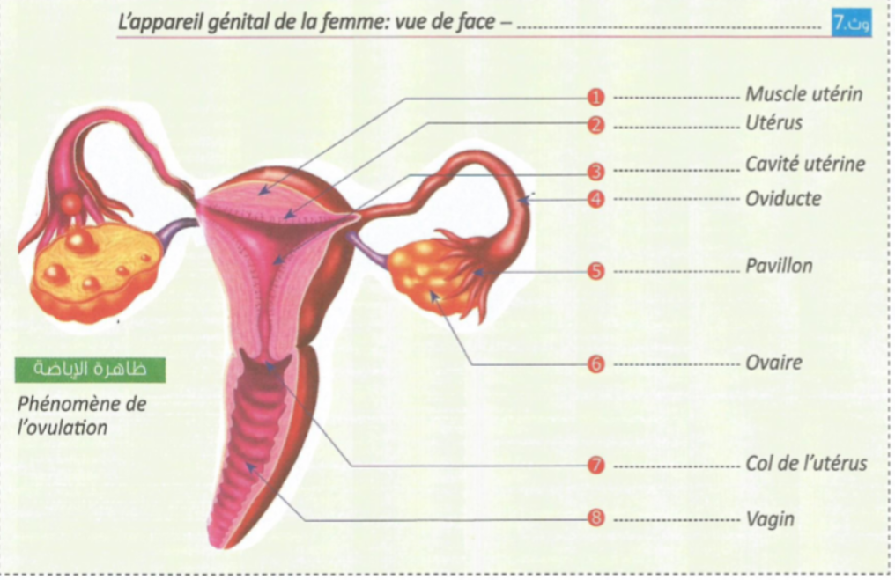

II- Rôles des organes reproducteurs
1) structure des testicules et ovaires بنية الخصيتين و المبايض
- Les testicules
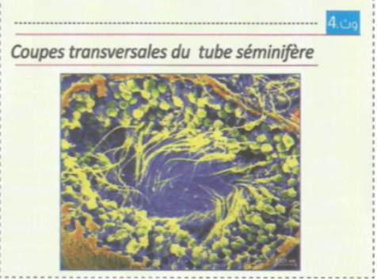
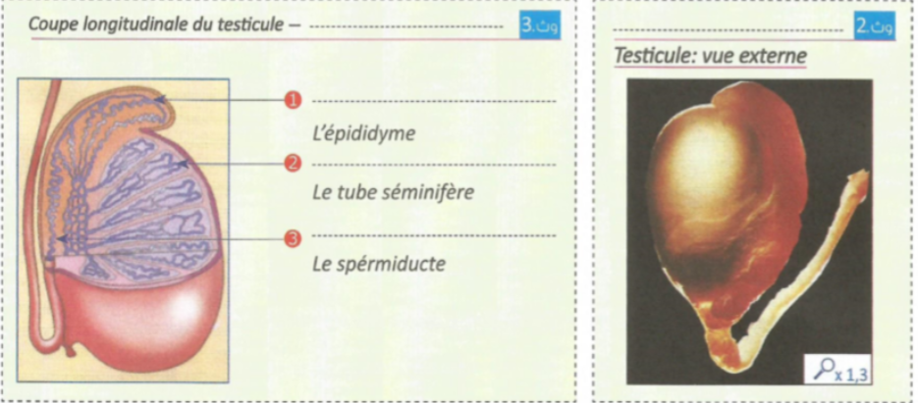

b) Activité 1

Les testicules contiennent des tubes séminifères à l’intérieur des quels, on voit la présence des spermatozoïdes.
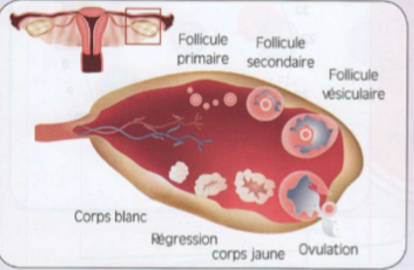
- Les ovaires (manuel page 137)
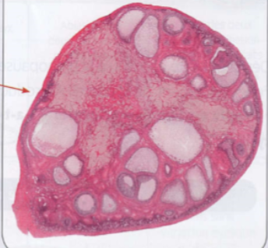
- Ma

Au niveau de l’ovaire, on remarque la présence des follicules à différents stades de leurs développements, et la sortie de l’ovule vers l’oviducte puis la présence du corps jaune.
2) Rôle des testicules et des ovaires :
Activité
Observation chez l’homme | Expérience sur l’animal
L’ablation des deux testicules chez l’homme (cas des eunuques) ou des ovaires chez la femme provoque la stérilité et divers effets secondaires (diminution de la libido chez les deux sexes, diminution de la masse musculaire chez l’homme, bouffées de chaleur chez la femme | L’injection mensuelle des extraits du testicule ou la testostérone chez un animal castré limite les effets secondaires causés par la castration
 | L’injection mensuelle des extraits de l’ovaire ou les deux hormones (œstrogène, œstradiol) chez une femelle sans ovaires limite les effets secondaires causés par l’ovariectomie
Libido : الغريزة الجنسية Sentiment du désir sexuel
Hormone : هرمون substance sécrétée par une glande, libérée dans le sang et agit sur un ou plusieurs organes afin d’en modifier le fonctionnement.
- Analysez les données et déduisez les rôles du testicule et de l’ovaire.
- Comme l’ablation soit des ovaires, soit des testicules, provoque la stérilité, on peut déduire qu’à leurs niveaux on a formation des gamètes.
- L’injection des extraits des deux glandes chez les animaux limite les effets secondaires soit de la castration ou de l’ovariectomie, on peut déduire que ces deux glandes secrètent des hormones sexuelles la testostérone par les testicules et les œstrogènes, et les œstradiols (progestérone) par les ovaires.
3) La production des gamètes : انتاج الامشاج :
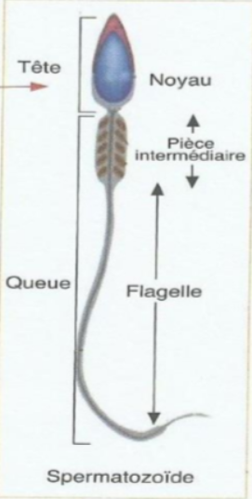
On peut déduire que les gamètes mâles : les spermatozoïdes sont produits aux niveaux des tubes séminifères à partir de la puberté et durant toute la vie.
Remarque : Chaque testicule contient entre 600 et 1200 tubes, les spermatozoïdes à la sortie des testicules, traversent l’épididyme où ils acquièrent leur mobilité. Ils poursuivent leur trajet par les spermiductes ou canaux déférents. Les spermatozoïdes se mêlent aux secrétions des vésicules séminales et de la prostate (glandes annexes) pour former le sperme المني.

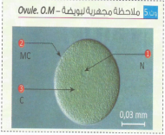
Pour le gamète femelle : l’ovule, est libéré d’un follicule mature, par l’un des deux ovaires une fois tous les 28 jours environ, C’est ce qu’on appelle l’ovulation depuis la puberté, jusqu’à la ménopause (entre 45 et 55 ans).
4- L’activité cyclique de l’ovaire et de l’utérus : النشاط الدوري للمبيض والرحم
a) Activité cyclique de l’ovaire (Document 9 page 94)
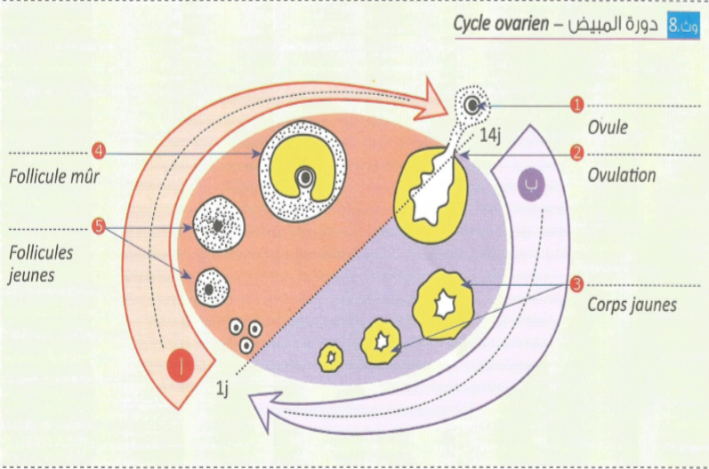
L’activité Ovarienne est cyclique et se déroule en deux phases séparées par l’ovulation الاباضة au milieu du cycle (environ le 14 -ème jours).
La phase pré-ovulation= La phase folliculaire :au cours de cette phase, les follicules se développent et un devient mûr.
La phase post-ovulation= La phase lutéale ou progestative : le follicule de la phase folliculaire se transforme en corps jaune.
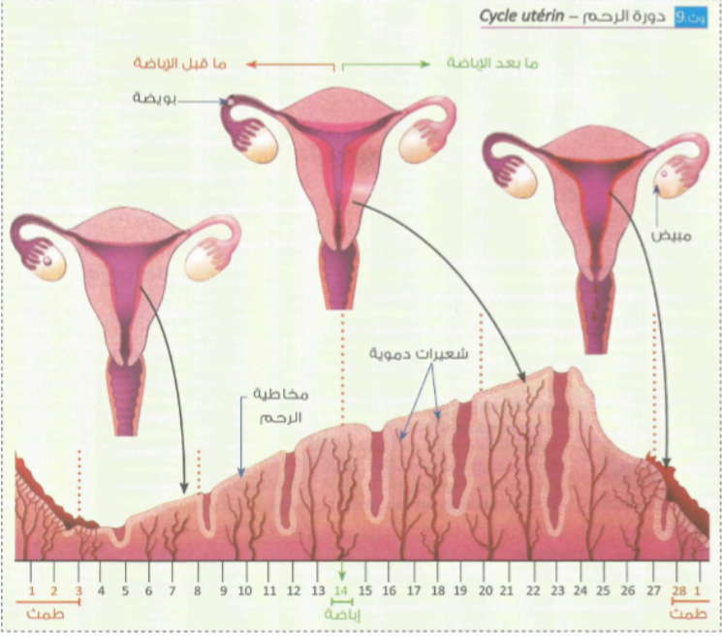
b) Activité cyclique de l’utérus : Décrivez l’évolution de la muqueuse utérine مخاطية الرحم au cours des deux phases pré et post ovulation
Au début, on remarque qu’il y a destruction d’une partie de la muqueuse ce qui donnera les régles qui durent 6 jours après, la muqueuse utérine entame une croissance qui se poursuit jusqu’au début des règles suivantes. Cette croissance se manifeste par une augmentation de l’épaisseur et par développement des vaisseaux sanguins.
c) Relation entre l’Activité cyclique de l’ovaire et de l’utérus :
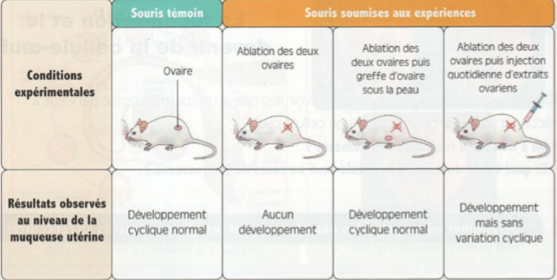
Pour déterminer cette relation on exploite les documents suivants :
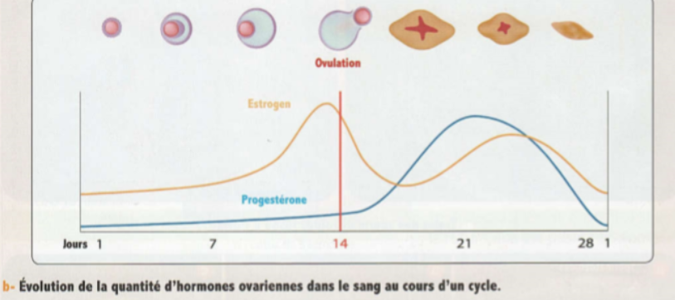

- Que peut-on déduire de l’analyse des expériences d’ablation, de greffe et d’injection d’extraits ovariens ?
- Expliquez l’origine des règles

On peut déduire que :
- L’ovaire affecte le cycle utérin par l’intermédiaire des hormones :
Pendant la phase folliculaire, les follicules secrètent les œstrogènes responsables de la croissance de la muqueuse utérine.
Pendant la phase lutéinique c’est le corps jaune qui secrète la progestérone responsable de la croissance de la muqueuse utérine ainsi que le développement des vaisseaux sanguins et des glandes au niveau de cette muqueuse ainsi que l’arrêt des contractions de l’utérus.
- Que la destruction de la muqueuse utérine est à l’origine des règles.
- Le cycle sexuel menstruel) chez la femme commence dès le premier jour des règles et se termine le dernier jour avant les règles suivants, il dure généralement 28 jours et peut varier d’une femme à l’autre et même chez la même femme.

IIl- La fécondation et le devenir de l’œuf
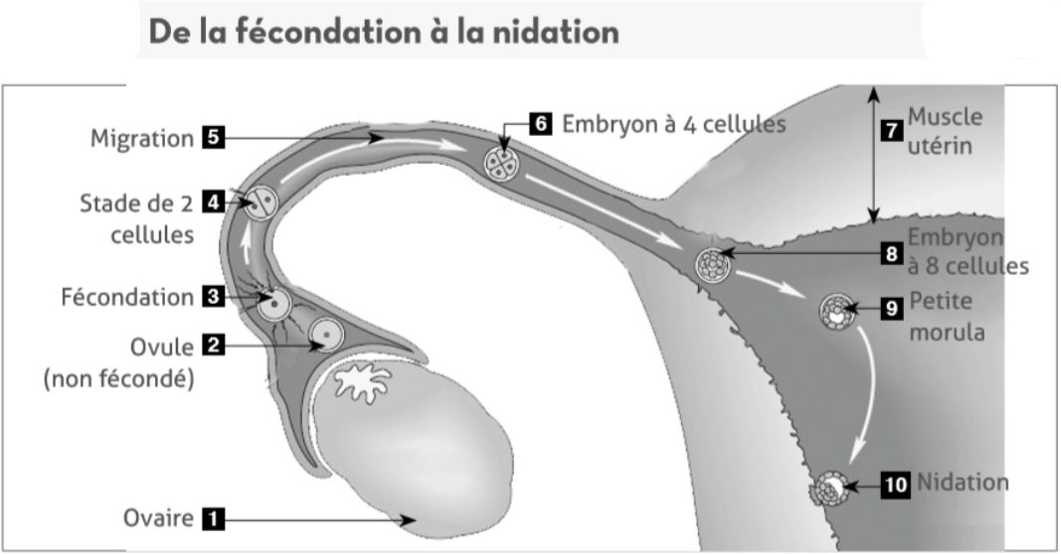
1) La fécondation et nidation
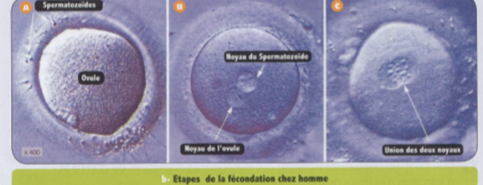
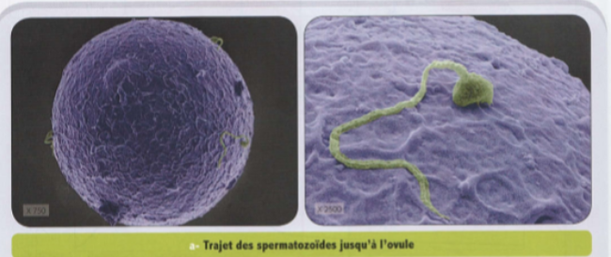

- Expliquer comment se forme un œuf ?
- Déterminer où se déroule la fécondation ?
- Décrire le devenir de l’œuf après la fécondation
- Définir la nidation.

Chez l’Homme, la fécondation est interne. Le spermatozoïde perd son flagelle et son noyau, s’enfonce dans l’ovule. Les deux noyaux se rapprochent et fusionnent et on a formation d’une cellule œuf ou zygote.
Cette fécondation a lieu au niveau de la partie supérieure de la trompe.
Le zygote va subir des divisions tout en se déplaçant vers l’utérus et se transforme de stade 2 cellules, 4 cellules puis morula et enfin blastocyste vers le 6 ou 7ème jour après la fécondation, à ce stade elle s’implante dans la muqueuse utérine : c’est la nidation.

2) La Grossesse الحمل :
- a) Définir les étapes de la gestation et décrivez les
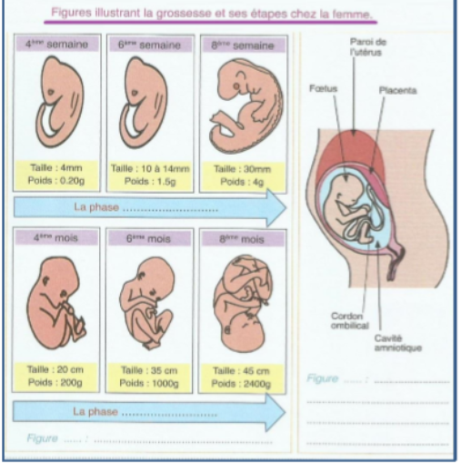

La grossesse dure 9 mois et devisée en deux étapes :
- La phase embryonnaire : Dure 2 mois environs, au cours de laquelle apparaissent les principaux organes de l’embryon
- La phase fœtale : Commence à partir du 3ème mois de la grossesse, elle est caractérisée par la croissance des organes du fœtus qui va continuer son développement dans une vaste cavité remplie de liquide amniotique qui le protège et reste attaché à l’utérus par le cordon ombilical et le placenta.

- b) Exploiter le document suivant et l’exercice page 98 sigma pour répondre aux questions et déduire le rôle du placenta :
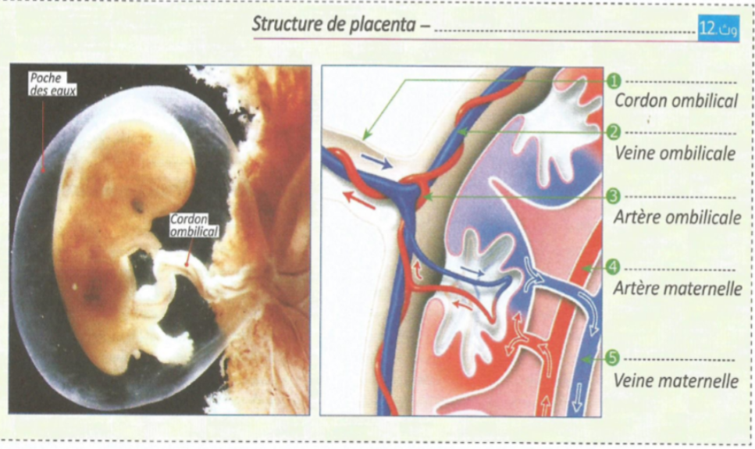

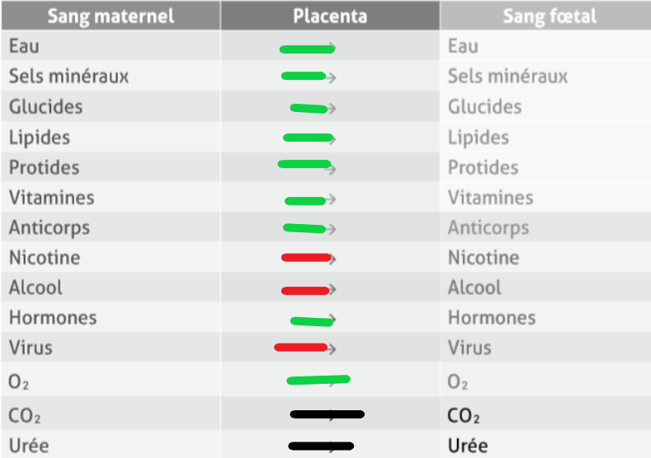

On peut déduire que l’embryon (puis le fœtus) parvient à satisfaire ses besoins nutritifs grâce au placenta et par son intermédiaire se débarrasse de ces déchets. Ces échanges se font sans que les deux sangs (de la mère et de son fils) se mélangent. Malheureusement ce placenta permet le passage parfois des molécules nocives tel que les drogues, l’alcool et parfois des microorganismes comme les virus (exemple le sida)
IIl- L’accouchement et l’allaitement الوضع و الارضاع :
1) L’accouchement الوضع :
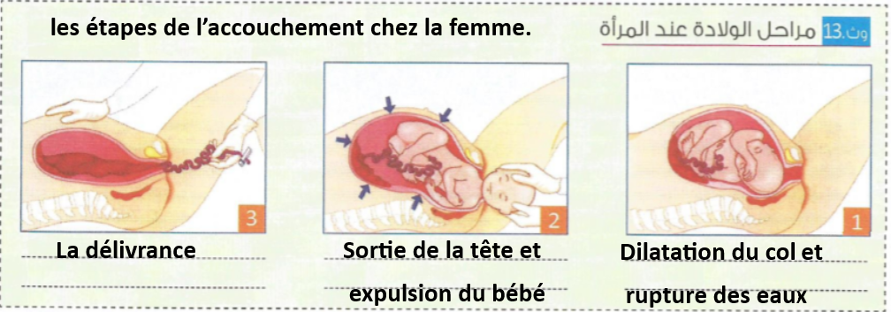
a) A partir du document 13 page 98, décrivez les étapes de l’accouchement chez la femme.

b) L’accouchement
L’accouchement est annoncé et assuré par la reprise des contractions des muscles de la paroi de l’utérus (myomètre). Ces contractions aboutissent tout d’abord à la dilatation du col de l’utérus puis la rupture de l’amnios et l’écoulement du liquide amniotique. Ensuite, l’expulsion du bébé grâce aux fortes contractions de l’utérus, et on coupe le cordon ombilical الحبل السري . Enfin, décollement du placenta (on tire doucement sur le cordon ombilical pour faire sortir le placenta) c’est la délivrance.

2) L’allaitement الارضاع :
La relation entre la mère et son bébé se poursuit après la naissance notamment à travers l’allaitement, parfois la mère donne à son bébé du lait artificiel. Pour déduire lequel est plus utile à la bonne croissance des nouveaux nés, on a fait la comparaison entre leurs compositions dans le tableau suivant :
Constituants  g/l | Protides | Lipides | Sucres | Sels  Minéraux | Vitamines | Anticorps
Lait maternel | 15 | 34 | 67 | 2 | Abondantes avec vitamine C | +++++
Lait artificiel | 18 | 36 | 69 | 4à 2,5 | Peu abondantes sans vitamine C | -
Bien que le lait artificiel contienne des quantités importantes de nutriments, le lait maternel reste le meilleur ; notamment parce qu’il contient les anticorps qui protège le bébé contre les maladies microbiennes.

IV- Les moyens de la contraception بعض وسائل تنظيم النسل :
Pour planifier la vie familiale, les parents utilisent des moyens et des techniques de la contraception qui sont nombreux.
1) Les méthodes naturelles :
a) Le retrait :العزل
Est basé sur l’interruption de l’acte sexuel avant l’éjaculation.
b) L’abstinence périodique : الإمساك الدوريExercice 2 page 102
Est basé sur l’arrêt de la relation sexuelle durant la période de fécondité. Habituellement, l’ovulation a lieu le 14ème jour avant le 1er jour des prochaines règles. Considérant la drée de la survie de l’ovule et celle des spermatozoïdes, la période de fécondité s’étend du 9ème au 16ème jour d’un cycle de 28 jours. La date de l’ovulation peut être repérée par la mesure de la température corporelle chez la femme.
2) Les Moyens mécaniques الوسائل الميكانيكية :
Le préservatif  العازل الطبي | Le diaphragme الحجاب الواقي | Le stérilet اللولب او المانع
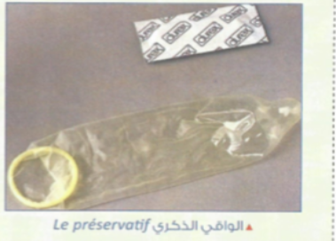 | 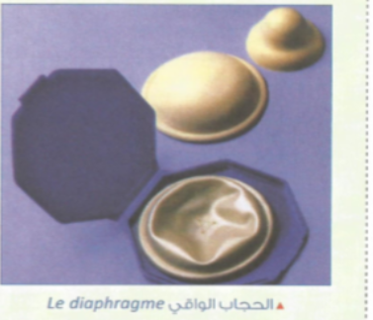 | 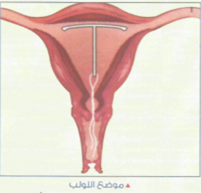
Empêche le dépôt du sperme dans le vagin de la femme, et la transmission des maladies sexuellement transmissibles | Utilisé par la femme et empêche l’accès des spermatozoïdes à l’utérus | Objet en plastique et en cuivre sous forme de T son diamètre est de 3 cm environs. Il est placé par le médecin dans l’utérus pour empêcher la nidation
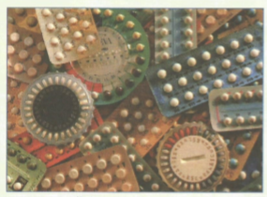
3) Les Moyens chimiques الوسائل الكيميائية :
Pilule contraceptives masculines | Les spermicides | Pilules contraceptives féminines
 |  | Progestatives | Combinées
Pilules composées d’hormones de synthèse (testostérone) et de désogestrel (substance chimique). Elles empêchent la maturation des spermatozoïdes. | Des substances s’attaquant aux spermatozoïdes. Ils sont introduits dans le vagin avant le rapport sexuel | Composées d’hormone progestative de synthèse rendent la glaire cervicale du col de l’utérus imperméable aux spermatozoïdes, et réduisent l’épaisseur de l’endomètre utérin ce qui empêche la nidation | Composées d’un progestatif et d’un œstrogène. Elles bloquent l’ovulation et le cycle menstruel
4) La Stérilisation
Chez l’homme | Chez la femme
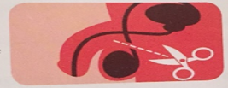 | 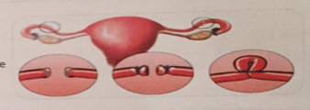
Consiste à couper et bloquer les canaux déférents (spermiductes) qui transportent les spermatozoïdes à travers les testicules. | Consiste à faire une ligature des trompes de Fallope (oviductes).

Exercice d’application : Exercice 1 et 3 page 102

